Este documento tem como propósito orientar a utilização de dados e voz no exterior

**Claro (voz e dados):**

Após solicitar seu pacote (veja detalhes em <https://sgpc.clconsult.com.br/globosite/Port_Servicos>), é mandatório que a opção de roaming esteja ativa no aparelho:

**Android**

1. Abra as configurações.
2. Pressione Redes móveis.
3. Pressione Dados em roaming para ativar

**iOS**

1. Abra Ajustes
2. Toque em Celular, Dados Celulares ou Dados Móveis.
3. Toque em "Opções de Dados Celulares" e
4. Ative as opções "Dados Celulares" e "Roaming de Dados".

Caso precise de suporte entre em contato com o Help Desk ou no número de suporte Claro exclusivo para problemas de roaming **(+55 11 99199 5555)**

**Roteador Móvel (somente dados):**

Para utilizar, basta tocar no botão de ligar**¹** e aguardar o ícone de sinal ficar verde**²** (ele começa piscando vermelho). Depois verificar as redes Wi-fi disponíveis no aparelhos que deseja usar, seja ele iPad, Smartphone ou Computador (até 8 aparelhos), irá aparecer uma rede com o nome e senha que está impresso na parte traseira do roteador junto com a senha **(Ex - Nome: webbing4G-3CB7).**

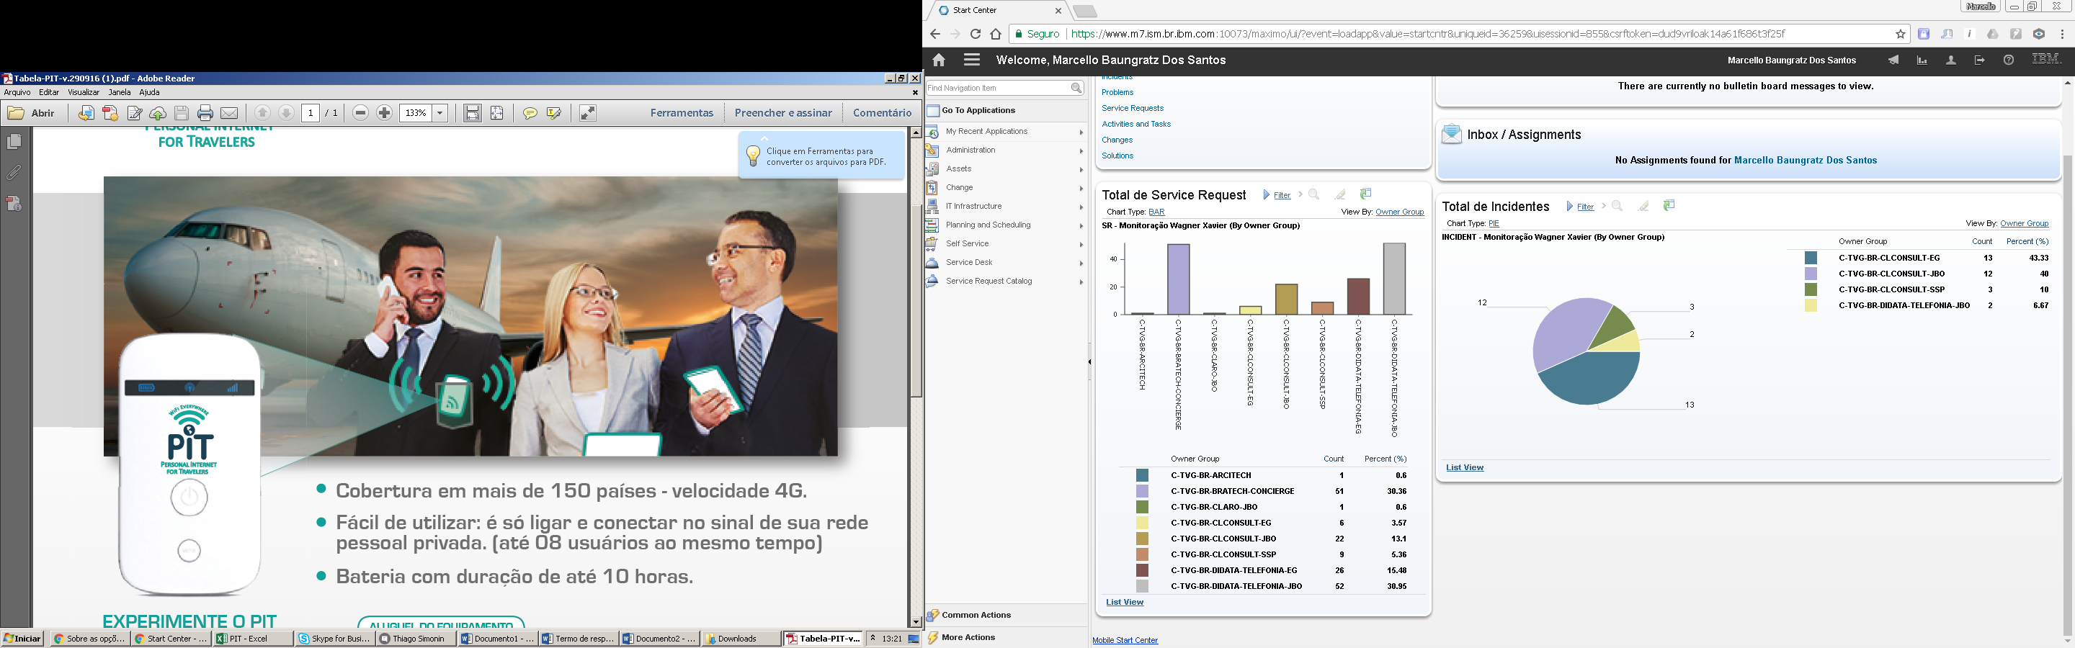

Botão de ligar

Sinal de rede

Caso precise de suporte entre em contato com o Help Desk ou no número de suporte da Presscell **(verificando número)**